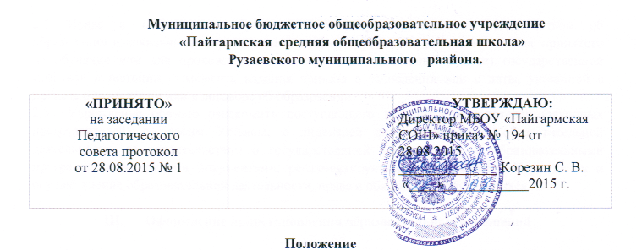
о порядке и основании перевода, отчисления и восстановления обучающихся
МБОУ
«Пайгармская СОШ»
Рузаевского муниципального района
1. Общие положения
1.1. Настоящее Положение разработано в соответствии с Федеральным законом от 29.12.2012г. №273-ФЗ «Об образовании в Российской Федерации», ст.61, ст.60 п.12, ст.66, п.5,п.6 , Уставом муниципального бюджетного общеобразовательного учреждения «Пайгармская средняя общеобразовательная школа».
1.2. Настоящее Положение определяет порядок и основания перевода, отчисления и восстановления обучающихся муниципального бюджетного общеобразовательного учреждения «Пайгармская СОШ» ( далее – Школа).
1.3. Настоящее Положение разработано в целях обеспечения и соблюдения конституционных прав граждан Российской Федерации на образование, гарантии общедоступности и бесплатности начального, основного и среднего общего образования.
2. Порядок и основания перевода из одной образовательной школы в другую
2.1. Обучающиеся могут быть переведены в другую общеобразовательную школу в случаях:
- в связи с переменой места жительства;
- в связи с переходом на семейное образование или самообразование;
- в связи с переходом в другую образовательную школу, реализующую другие виды образовательных программ;
- по желанию родителей (законных представителей).
2.2. Перевод обучающегося из одной общеобразовательной школы в другую, на семейное
образование, самообразование или из одного класса в другой осуществляется только с письменного согласия родителей (законных представителей) обучающегося.
2.3. Перевод обучающегося из одной общеобразовательной школы в другую может осуществляться в течение всего учебного года при наличии в соответствующем классе свободных мест.
2.4. Перевод обучающегося на основании решения суда производится в порядке,
установленном законодательством.
2.5. При переводе обучающегося из школы его родителям (законным представителям)
выдаются документы: личное дело, табель успеваемости. Школа выдает документы по личному заявлению родителей (законных представителей) с предоставлением справки-подтверждения о зачислении обучающегося в другую общеобразовательную школу.
2.6. При переводе обучающегося в школу прием его осуществляется с предоставлением
документов: заявления от родителей (законных представителей), личного дела ученика,
документа, подтверждающего образование за предыдущий период обучения; ведомости текущих отметок при предъявлении паспорта одного из родителей (законных представителей).
2.7. Перевод обучающегося оформляется приказом директора учреждения.
3. Перевод обучающегося в следующий класс
3.1. Обучающиеся, освоившие в полном объеме образовательную программу учебного года, переводятся в следующий класс.
3.2. Обучающиеся, не прошедшие промежуточной аттестации по уважительным причинам или имеющие академическую задолженность, переводятся в следующий класс условно.
3.3. Обучающиеся в образовательной школе по образовательным программам основного
общего и среднего общего образования, не ликвидировавшие в установленные сроки академической задолженности с момента ее образования, по усмотрению их родителей (законных представителей) оставляются на повторное обучение, переводятся на обучение по адаптированным образовательным программам в соответствии с рекомендациями психолого-медико-педагогической комиссии либо на обучение по индивидуальному учебному плану.
4. Порядок и основания отчисления обучающихся
4.1. Образовательные отношения прекращаются в связи с отчислением обучающегося из учреждения:
- в связи с получением образования (завершением обучения);
- досрочно по основаниям, установленным п 4.2. настоящего Положения.
4.2. Образовательные отношения могут быть прекращены досрочно в случаях:
1) по инициативе обучающегося и (или) родителей (законных представителей) несовершеннолетнего
обучающегося, в том числе в случае перевода обучающегося для продолжения освоения образовательной программы в другую школу, осуществляющую образовательную деятельность;
2) по инициативе Школы в случае применения к обучающемуся, достигшему возраста пятнадцати лет, отчисления как меры дисциплинарного взыскания;
3) по обстоятельствам, не зависящим от сторон образовательных отношений, в том числе в случае ликвидации учреждения.
4.3. Основанием для прекращения образовательных отношений является приказ директора
учреждения об отчислении обучающегося из Школы. Права и обязанности обучающегося,
предусмотренные законодательством об образовании и локальными нормативными актами учреждения прекращаются с даты его отчисления из учреждения.
5. Восстановление обучающихся
5.1. Восстановление обучающегося в Школе, если он досрочно прекратил образовательные отношения по своей инициативе и (или) инициативе родителей (законных представителей), проводится в соответствии с порядком приема (зачисления) обучающихся в Школу.
5.2. Лица, отчисленные ранее из учреждения, не завершившие образование по основной
образовательной программе, имеют право на восстановление в число обучающихся образовательного учреждения независимо от продолжительности перерыва в учебе, причины отчисления.
5.3. Право на восстановление в учреждение имеют лица, не достигшие возраста восемнадцати лет.
5.4. Восстановление лиц в число обучающихся учреждения осуществляется только на свободные места.
5.5. Восстановление обучающегося производится на основании личного заявления родителей (законных представителей) на имя директора учреждения.
5.6. Решение о восстановлении обучающегося принимает директор учреждения, что оформляется соответствующим приказом.
5.7. При восстановлении в учреждение заместитель директора по учебной работе устанавливает порядок и сроки ликвидации академической задолженности (при наличии таковой).
5.8. Обучающимся, восстановленным в учреждение и успешно прошедшим государственную (итоговую) аттестацию, выдается государственный документ об образовании установленного образца.
5.9. Восстановление лиц в число обучающихся Школы осуществляется только на свободные места

